**Лекція №2а**

**«ОСОБЛИВОСТІ АТОМНО-КРИСТАЛІЧНОЇ БУДОВИ МЕТАЛІВ. КРИСТАЛІЗАЦІЯ МЕТАЛІВ.»**

**ПЛАН**

1. Особливості атомно – кристалічної будови.
2. Поняття про ізотропію та анізотропію.
3. Алотропія або поліморфні перетворення.
4. Магнітні перетворення.
5. Механізм і закономірності кристалізації.
6. Будова металевого злитка.

**1.**

Усі метали, які тверднуть у нормальних умовах, являють собою кристалічні речовини, тобто розташування атомів у них характеризується певним порядком – періодичністю, як у різних напрямках, так і в різних площинах. Цей порядок визначається поняттям *кристалічні гратки*.

Іншими словами, кристалічна решітка - це уявна просторова решітка, у вузлах якої розташовуються атоми, що утворюють тверде тіло.

**Елементарна комірка** – елемент об’єму з мінімального числа атомів, багаторазовим переносом якого в просторі можна побудувати весь кристал.

Класифікація можливих видів кристалічних решіток була проведена французьким ученим О. Браве, відповідно вони одержали назву «решітки Браве».

Основними типами кристалічних решіток є:

1. об’ємно центрована кубічна (ОЦК) (рисунок 1,а), атоми розташовуються у вершинах куба і у його центрі (V, W, Ti, Feα);
2. гранецентрована кубічна (ГЦК) (рисунок 1,б), атоми розташовуються у вершинах куба і в центрі кожної з 6 граней (Ag, Au, Feλ);
3. гексагональна, в основі якої лежить шестикутник:

проста - атоми розташовуються у вершинах комірки і в центрі 2 основ (вуглець у вигляді графіту);

щільноупакована (ГЩУ) - є 3 додаткових атоми в середній площині (цинк).

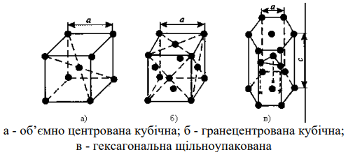

Рисунок 1 – Основні типи кристалічних решіток

**2.**

Властивості тіла залежать від природи атомів, з яких воно складається, і від сили взаємодії між цими атомами. Сили взаємодії між атомами значною мірою визначаються відстанями між ними. В аморфних тілах з хаотичним розташуванням атомів у просторі відстані між атомами в різних напрямках рівні, отже, властивості будуть однакові, тобто аморфні тіла - ***ізотропні***.

У кристалічних тілах атоми правильно розташовуються в просторі, причому в різних напрямках відстані між атомами неоднакові, що визначає істотні розходження в силах взаємодії між ними та різні властивості. Тобто властивості вздовж і впоперек зовнішніх деформаційних сил неоднакові - ця залежність властивостей від напрямку називається ***анізотропією.***

**3.**

Здатність деяких металів існувати в різних кристалічних формах залежно від зовнішніх умов (тиск, температура) називається **алотропією або поліморфізмом**.

Кожний вид граток являє собою *алотропічну видозміну* або модифікацію.

Прикладом алотропічної видозміни залежно від температури є залізо *(Fe).*

*Fe:*

- ОЦК - ;

- ГЦК - ;

- ОЦК - ; (високотемпературне Feα )

Перетворення однієї модифікації в іншу протікає при постійній температурі і супроводжується тепловим ефектом. Видозміни елемента позначаються буквами грецького алфавіту у вигляді індексу в основному позначенні металу.

Прикладом алотропічної видозміни, обумовленої зміною тиску, є вуглець: при низьких тисках утвориться графіт, а при високих - алмаз.

Використовуючи явище поліморфізму, можна зміцнювати і знеміцнювати сплави за допомогою термічної обробки.

**4**

Деякі метали намагнічуються під дією магнітного поля. Після видалення магнітного поля вони мають залишковий магнетизм. Це явище вперше виявлене на залізі й одержало назву феромагнетизму. До феромагнетиків належать залізо, кобальт, нікель і деякі інші метали.

При нагріванні феромагнітні властивості металу зменшуються поступово: спочатку слабко, потім різко і при певній температурі (т. Кюрі) зникають (т. Кюрі для заліза - 768ºC). Вище цієї температури метали стають парамагнетиками. Магнітні перетворення не пов'язані зі зміною кристалічних решіток або мікроструктури, вони обумовлені змінами в характері міжелектронної взаємодії.

**5**

При відповідному зниженні температури в рідкому металі починають утворюватися кристали – *центри кристалізації* або *зародки*. Для початку їх росту необхідне зменшення вільної енергії металу, в іншому випадку зародок розчиняється.

Мінімальний розмір здатного до росту зародка називається *критичним розміром*, а зародок – стійким.

Перехід з рідкого стану в кристалічний потребує витрати енергії на утворення поверхні розділу рідина - кристал. Процес кристалізації буде здійснюватися, коли виграш від переходу у твердий стан більше втрати енергії на утворення поверхні розділу.

Зародки з розмірами, рівними і більшими критичного, ростуть зі зменшенням енергії і тому здатні до існування.

Механізм кристалізації поданий на рисунку 2.

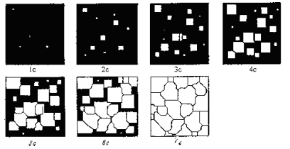

Рисунок 2 - Модель процесу кристалізації

Центри кристалізації утворюються у вихідній фазі незалежно один від одного у випадкових місцях. Спочатку кристали мають правильну форму, але по мірі зіткнення і зрощення з іншими кристалами форма порушується. Ріст триває в напрямках, де є вільний доступ живильного середовища. Процес спочатку прискорюється, доки зіткнення кристалів не починає перешкоджати їх росту. Об’єм рідкої фази, у якій утворюються кристали, зменшується. Після кристалізації 50 % об’єму металу швидкість кристалізації буде сповільнюватися.

Після закінчення кристалізації маємо полікристалічне тіло.

Таким чином, процес кристалізації складається з утворення центрів кристалізації і росту кристалів із цих центрів.

У свою чергу число центрів кристалізації (ч.ц.) і швидкість росту кристалів (ш.р.) залежать від ступеня переохолодження (рисунок 3

Розміри кристалів, що утворилися, залежать від співвідношення числа центрів, що утворилися, кристалізації і швидкості росту кристалів при температурі кристалізації.

При рівновісній температурі кристалізації ТS число утворених центрів кристалізації й швидкість їх росту дорівнюють нулю, тому процес кристалізації не відбувається.

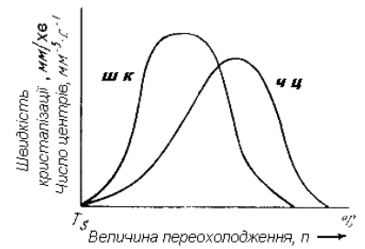

Рисунок 3 - Залежність числа центрів кристалізації (а) і швидкості росту кристалів (б) від ступеня переохолодження

Якщо рідину переохолодити до температури, що відповідає т. а, то утворяться крупні зерна (число центрів, що утворилися, невелике, а швидкість росту - велика).

При переохолодженні до температури, відповідної т. в, утвориться дрібне зерно (утвориться велика кількість центрів кристалізації, а швидкість їх росту невелика).

Якщо метал дуже сильно переохолодити, то число центрів і швидкість росту кристалів дорівнюють нулю, рідина не кристалізується, утвориться аморфне тіло. Для металів, що мають малу схильність до переохолодження, експериментально виявляються тільки гілки кривих, що зростають.

**6**

Схема сталевого злитка, дана Черновим Д.К., подана на рисунку 4.

Злиток складається із трьох зон:

1. дрібнокристалічна коркова зона;
2. зона стовпчастих кристалів;
3. внутрішня зона великих рівновісних кристалів.

Кристалізація коркової зони йде в умовах максимального переохолодження. Швидкість кристалізації визначається більшим числом центрів кристалізації. Утворюється дрібнозерниста структура.

Рідкий метал під корковою зоною знаходиться в умовах меншого переохолодження. Число центрів обмежене і процес кристалізації реалізується за рахунок їх інтенсивного росту до великого розміру.

Ріст кристалів у другій зоні має спрямований характер. Вони ростуть перпендикулярно стінкам виливниці, утворюються деревоподібні кристали - дендрити (рисунок 5). Ростуть дендрити в напрямку, близькому до напрямку тепловідведення.

Так як тепловідведення від незакристалізованого металу усередині злитка в різні сторони вирівнюється, то в центральній зоні утворюються великі дендрити з випадковою орієнтацією.

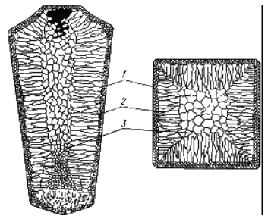

Рисунок 4 - Схема сталевого злитка

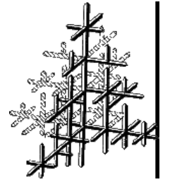

Рисунок 5 - Схема дендриту за Черновим Д.К.

Зони стовпчастих кристалів у процесі кристалізації стикуються, це явище називається *транскристалізацією*.

Для малопластичних металів і для сталей це явище небажане, тому що при наступній прокатці, куванні можуть утворюватися тріщини в зоні стикання.

У верхній частині злитка утворюється усадочна раковина, що підлягає відрізанню і переплавленню, тому що метал більш пористий (близько 15...20 % від довжини злитка).

**Контрольні запитання**

1. Яка різниця між кристалічним і аморфним тілом?
2. Які типи кристалічних граток характерні для металів?
3. Які параметри характеризують кристалічну гратку?
4. Що таке поліморфізм металів?
5. Які основні дефекти кристалічної будови металів?
6. В чому полягає механізм кристалізації металів?
7. Від яких чинників залежить розмір зерна при кристалізації?
8. Опишіть будову сталевого злитка за Черновим Д.К.
9. Яке явище називають транскристалізацією?

**Список літератури**

1. Атаманюк В.В. Технологія конструкційних матеріалів. – Київ: Кондор, 2006. – 528 с.
2. Хільчевський В.В., Кондратюк С.Є., Степаненко В.О., Лопатько К.Г. Матеріалознавство і технологія конструкційних матеріалів. – Київ: «Либідь», 2002. – 326 с.